

Universidad Distrital Francisco José de Caldas

Ingeniería de Sistemas

**Método de la Gran M**

Brayan Castañeda – 20162020110

Esthefanía Rivera Jimenez- 20172020040

Carlos Andrés López – 20172020136

Grupo 1

Profesor Alberto Acosta López

Investigación de Operaciones

Octubre de 2020

**Índice**

1. Resumen 3
2. Introducción 4
3. Objetivos 5
4. Investigación teórica 6
5. Historia 6
6. Desarrollo 8
7. Software 9
8. Código Matlab 10
9. Ejercicios

**Resumen**

El método de la gran M es una derivación del método simplex, usado principalmente para resolver problemas donde el origen no forma parte de la región factible de un problema de programación lineal.

Para emplear este algoritmo, se siguen los mismos pasos que en el método simplex, pero antes se tiene que modificar la función objetivo para que incluya a las variables artificiales y de holgura, debido a la naturaleza de estas variables no se altera el comportamiento del problema. Estas variables deben estar multiplicadas por un número M que es lo suficientemente grande para que no se elimine a través de las operaciones fundamentales del algoritmo, de forma que solo se eliminan cuando se opera una M con otra.

Uno de los puntos clave del método es que se debe evitar que dichas variables entren a la base. Para el caso de maximización, tenemos que restar las variables artificiales junto con sus coeficientes y en el caso de la minimización se deben sumar las variables artificiales.

**Introducción**

Existen problemas de programación lineal que no proporcionan una solución posible básica inicial. Esta situación se presenta cuando al menos una de las restricciones es del tipo **=>** o **=**, por lo que es necesario introducir algunas variables artificiales al problema de programación lineal en cuestión. Es por esto que se emplea en particular el Método de la Gran M, el cual considera otras variables artificiales, además de las de holgura, para el desarrollo del método Simplex en nuestro problema de programación lineal.

El método de la gran M[1] desarrolla el siguiente algoritmo:

1. Expresamos el problema de programación lineal en su forma Estándar.
2. Agregamos variables no negativas en el lado izquierdo de cada una de las ecuaciones correspondientes a las restricciones cuyos signos originales sean <= o **=**. Estas variables se llaman variables artificiales.
3. Utilizamos las variables artificiales en la solución, por lo que la tabla del Simplex, deberemos prepararla de una manera apropiada.
4. Procedemos con el algoritmo de solución de simplex.

*Nota:* Las variables artificiales son ficticias, por lo que no tienen ninguna interpretación directa en términos del problema planteado originalmente.

**Objetivos**

* Objetivo General:

Analizar modelos de programación lineal de acuerdo a conceptos establecidos por la investigación de operaciones, así mismo explicar y desarrollar el método de solución de la gran M aplicado en estos problemas.

* Objetivos Específicos:
  + Identificar los conceptos fundamentales de la investigación de operaciones de acuerdo al método de solución de modelos de programación lineal.
  + Formular correctamente el modelo de solución de acuerdo a las condiciones y características del modelo de la gran M.
  + Diferenciar el método de la gran M de las diversas metodologías de solución de modelos de programación lineal.
  + Deducir la óptima solución de acuerdo a los resultados obtenidos del método de la gran M.
  + Documentar las ventajas de aplicar el método de la gran M para solucionar ciertos tipos de problemas de programación lineal

# Investigación teórica

# Historia

# El método de la gran M es una variación del método Simplex en donde se penaliza la presencia de variables artificiales, mediante la introducción de una variable M, el método o algoritmo Simplex están dentro del desarrollo de la programación lineal, por lo tanto, este método de la gran M tiene un origen consecuente al origen del método Simplex.

# La programación lineal estudia el problema de minimizar o maximizar una función lineal en la presencia de desigualdades lineales. Desde que George B. Dantzig desarrolló el método simplex en 1947[2], la programación lineal se ha utilizado extensamente en el área militar, industrial, gubernamental y de planificación urbana, entre otras. La popularidad de la programación lineal se puede atribuir a muchos factores, incluyendo su habilidad para modelar problemas grandes y complejos, y la habilidad de los usuarios para resolver problemas a gran escala en un intervalo de tiempo razonable mediante el uso del método Simplex y de computadoras.

# Desde la creación del método Simplex surgen varias variaciones del algoritmo las cuales abarca como variación el método de la gran M, el cual es el método que abordaremos a lo largo de esta investigación. Las principales aplicaciones históricas de este método se dan partir de la Segunda Guerra Mundial ya se hizo evidente que era esencial la planificación y coordinación entre varios proyectos, así como el uso eficaz de los recursos disponibles. En junio de 1947 se inició un trabajo intensivo del equipo de la Fuerza Aérea de los EE.UU. conocido como SCOOP (Scientific Computation of Optimum Programs).

# Como resultado, George B. Dantzig desarrolló el método simplex para el final del verano de 1947[3]. El interés de la programación lineal se difundió rápidamente entre economistas, matemáticos, estadísticos e instituciones gubernamentales.

# Además desde la primera aparición del método simplex mucha gente ha contribuido al crecimiento de la programación lineal, entre estas las distintas variaciones del simplex original como es el método de la gran M o como el método de las 2 fases, el dual entre otros, ya sea desarrollando su teoría matemática, diseñando códigos y métodos computacionales eficientes, experimentando nuevas aplicaciones, y también utilizando la programación lineal como una herramienta auxiliar para resolver problemas más complejos como son programas enteros, programas discretos, programas no lineales, problemas combinatorios, problemas de programación estocástica y problemas de control óptimo.

# El método de la gran M fue una variación creada por varios científicos de la época los cuales buscaban dar solución a las restricciones con igualdades (=) o mayor e igual (>=).

1. **Desarrollo**

**Algoritmo del método de la gran M4**

1. Pasar a la forma estándar el modelo matemático, restando las variables de excedente, (holgura o flojas) por cada restricción.

2. Agregar variables artificiales en cada restricción.

3. En la fila de los indicadores (función objetivo) tiene coeficientes nulos (0) para las variables de, holgura y M para las variables artificiales, en donde M es un número imposiblemente elevado para asegurar que las variables artificiales se excluirán de la solución óptima.

4. En la función objetivo no deben aparecer variables básicas, por lo que se hace necesario eliminar las variables artificiales de la función objetivo. (quitando las M de las columnas artificiales). Para retirar las M de las columnas de variables artificiales se suman M veces coeficientes de la fila 1 + fila 2 + fila 3 ... fila n, a la fila de la función objetivo. Esto da como resultado la tabla inicial.

5. Se procede a solucionar con los pasos regulares del Método Simplex.

6. Cuando una solución contiene variables artificiales básicas menor o igual a cero (0), estamos ante una solución factible con respecto al modelo matemático original.

7. Si el problema no tiene solución factible, cuando menos una variable artificial será positiva en la solución óptima.

*Nota:* Las variables artificiales proporcionan un artificio matemático para obtener la solución inicial. Son variables ficticias y no tienen ningún significado físico directo en términos del problema original.

4 (n.d.). 1-6-1-metodo-de-la-gran-m - Academia.edu. Se recuperó el mayo 27, 2020 de<https://www.academia.edu/11978149/1-6-1-metodo-de-la-gran-m>

1. **Software**

# Tora: Es principalmente utilizado para desarrollar distintas técnicas del libro de investigación de operaciones de Hamdy A. Taha, además soluciona modelos de programación lineal con diferentes métodos por lo que es un programa bastante versátil para distintas aplicaciones de modelos lineales en general

# Jsimplex: Es un programa de código abierto, sin embargo, requiere licencia para su uso, está desarrollado en el lenguaje java, y permite principalmente resolver modelos de programación lineal por medio del método simplex y el método de la Gran M especialmente para los problemas que contengan variables artificiales para su solución

# Atozmath: Es un programa en línea que permite resolver problemas de programación lineal utilizando los distintos métodos empleados para ello, entre estos el método de la Gran M, simplex de dos fases, entre otros. Es de uso sencillo e intuitivo, permitiendo también explorar la solución con el método seleccionado paso a paso.

# Matlab: Al ser uno de los software más completos para procesamiento de datos en general, Matlab ha permitido que sus aplicaciones sean diversas y completas, por esta razón el método de la Gran M, también puede ser implementado en esta herramienta, que además está en constante actualización por parte de la comunidad de software, destacar además que en Matlab no es posible ver el paso a paso de solución tal como si se podría en otras herramientas sin embargo, resuelve los modelos de programación lineal con la misma precisión que cualquier otro programa especializado en ello.

AIMMS Prescriptive Analytics Platform: es una plataforma que ofrece múltiples servicios para procesos analiticos de optimización enfocado en los usuarios de negocios partiendo del ordenamiento de datos y análisis mediante algoritmos matemáticos.

AMPL Solver software: en un sistema enfocado al ciclo de vida de la optimización, es decir desarrollo, pruebas, despliegue y mantenimiento.

Artelys KNitro: Enfocado principalmente a la programación no lineal para la solución de problemas de negocios e industriales además del análisis de modelos predictivos.

GAMS: es un sistema basado en modelos matemáticos para la programación y optimización usando su propio lenguaje compilador para garantizar estabilidad en la ejecución de algoritmos

LINDO y LINGO: Lindo es una colección de programas profesionales para la optimización. La versión más completa (LINGO) tiene capacidades de resolver modelos de orden superior. La versión más simple (LINDO) (Ahora llamada LINDO CLASIC) se adapta a PL perfectamente.

# Código Matlab[4]

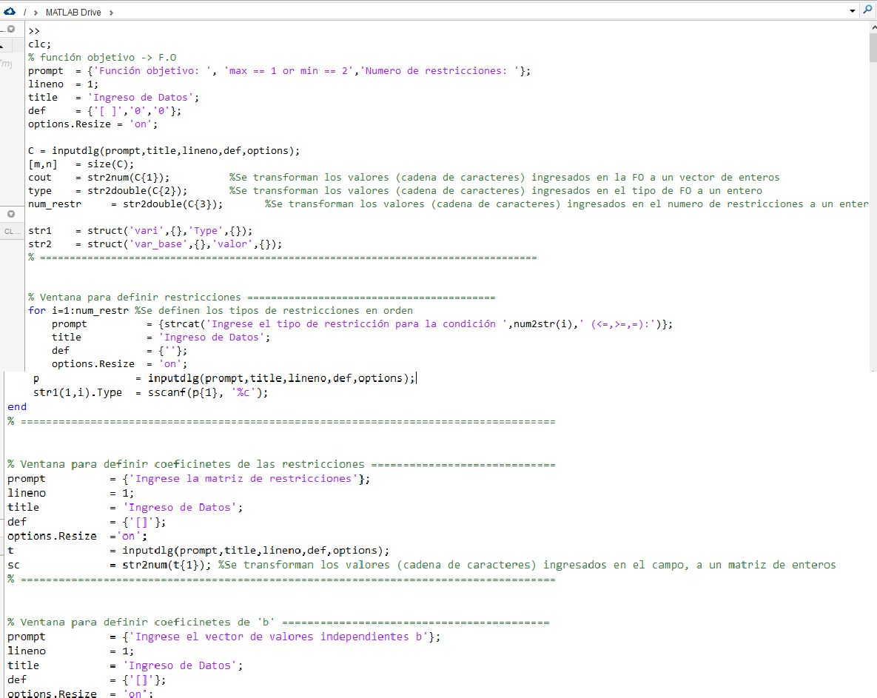

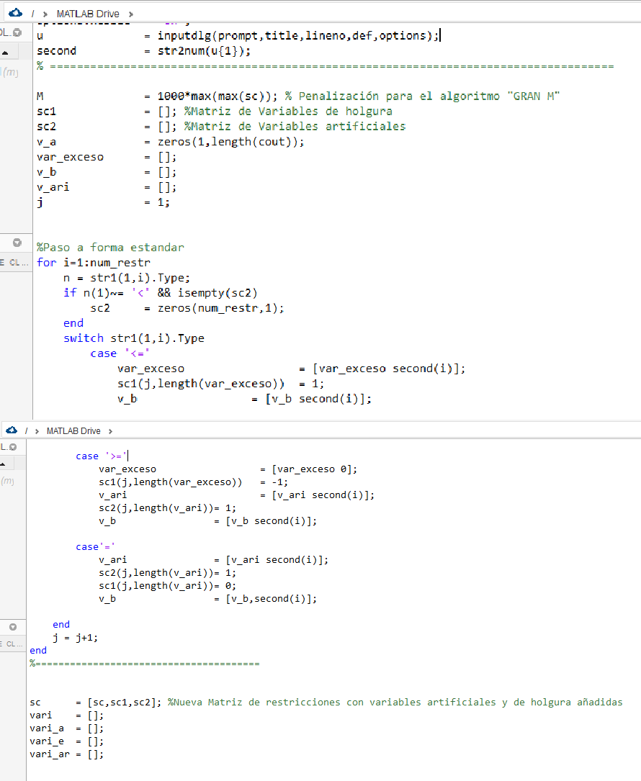

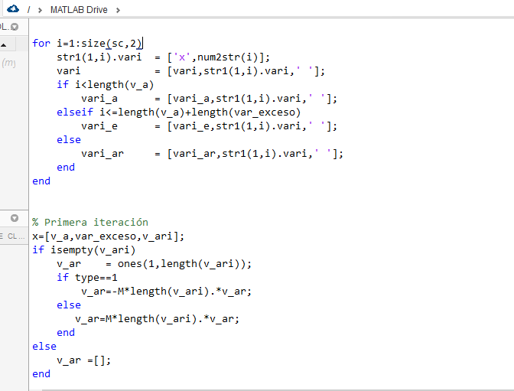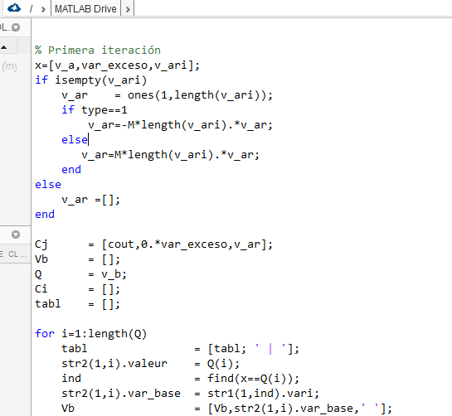

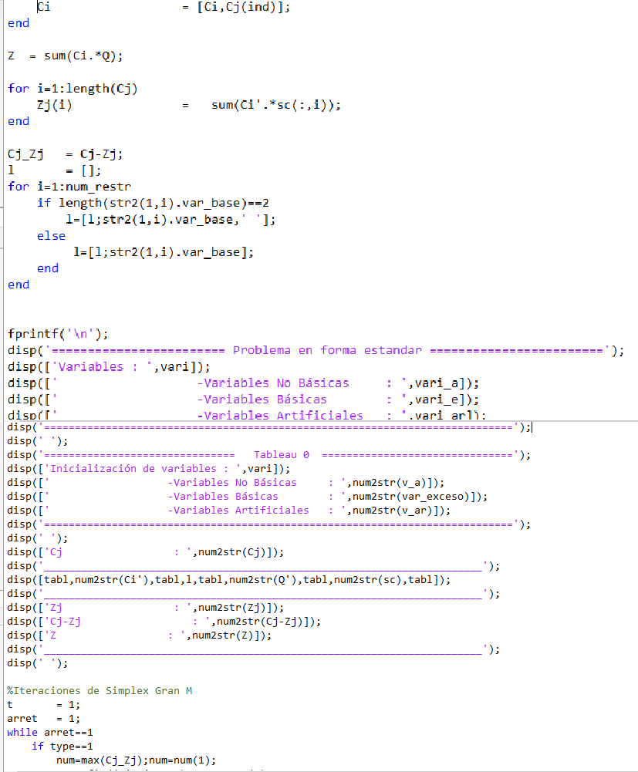

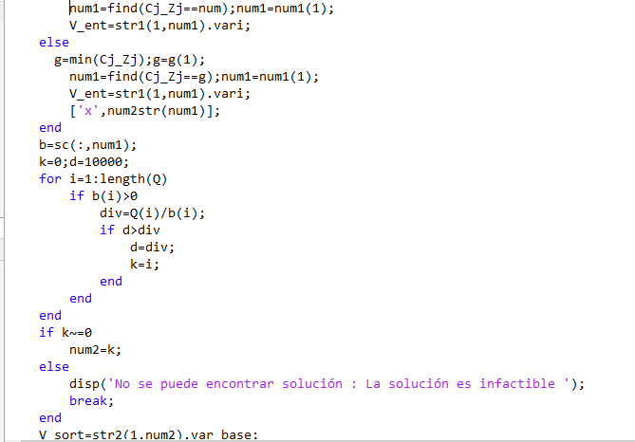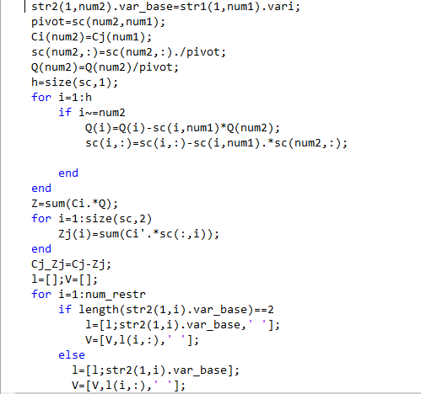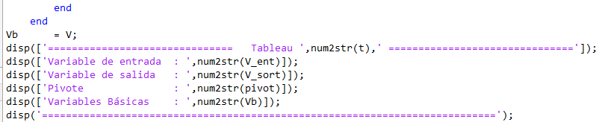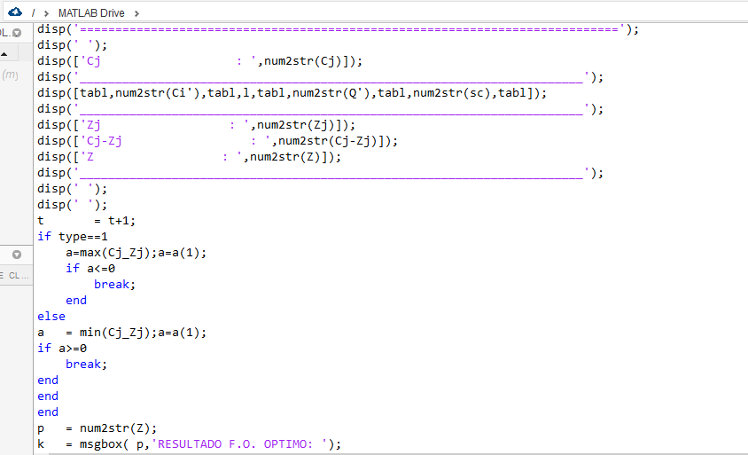

**Ejercicio**

Cierto fabricante produce sillas y mesas para las que requiere la utilización de dos secciones de producción: la sección de montaje y la sección de pintura. La producción de una silla requiere 1 hora de trabajo en la sección de montaje y 2 horas en la sección de pintura. Por su parte, la fabricación de una mesa precisa de 3 horas en la sección de montaje y 1 en la de pintura. La selección de montaje sólo puede estar 9 horas diarias en funcionamiento, mientras que la de pintura solo se tienen 8 horas. El beneficio produciendo mesas es el doble que el de las sillas. ¿Cuál ha de ser la producción diaria de mesas y sillas para que el beneficio sea máximo?

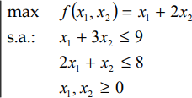

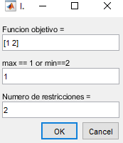

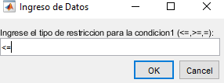

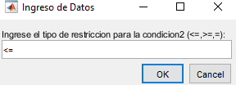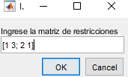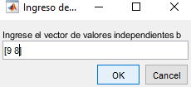

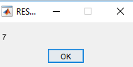

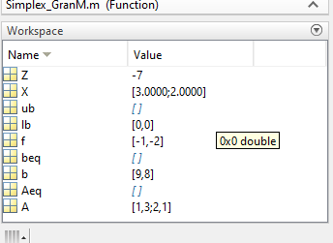

**Ejercicios**

**Ejercicios clásicos**

Ejercicios tomados del libro de Investigación de Operaciones, 9° Edición, Hamdy A. Taha.  
**Ejercicio 1:** Resolver el siguiente problema de maximización en forma estándar por el método de la gran M.

$$Max Z ={2x}_{1}+2x_{2}+4x_{3} \\ Sujeto a:$$

$$2x_{1}+x_{2 }+x_{3}≤2$$

$3x_{1}+4x_{2 }+{2x}_{3}≥8$

$$x_{1},x_{2},x_{3}≥0$$

Teniendo el problema lo primero que se hace es pasarlo a la forma estándar del método de la gran M, donde se colocaran las respectivas variables de holgura y artificiales según corresponda, además podemos identificar que es un problema que se resuelve por este método porque para la segunda restricción se tiene una condición de $≥$, la cual se encuentra resaltada en color rojo.  
Pasando el problema a la forma estándar, se tiene:

$$Max Z ={2x}_{1}+2x_{2}+4x_{3}+0H_{1}-{0H}_{2}-MA_{1} \\ Sujeto a:$$

$$2x_{1}+x_{2 }+x_{3}+H_{1}=2$$

$3x_{1}+4x_{2 }+{2x}_{3}- H_{2}+A_{1}=8$

$$x_{1},x_{2},x_{3}, H_{1},H_{2},A_{1}≥0$$

Donde $x_{i }$ son las variables básicas, $H_{i }$ las variables de holgura, $A_{i }$ las variables artificiales y $M$ representa un número muy grande pero finito y como es un problema de maximización las variables $M$ se restan en la función objetivo.

Luego para construir el primer tablero Simplex, se despeja la variable artificial $A_{1}$ de la segunda restricción y se reemplaza en la función objetivo, para de esta manera obtener la fila Z y construir el tablero, quedando de esta manera:

De la restricción **2**:

$$A_{1}=-3x_{1}-4x_{2 }-{2x}_{3}+ H_{2}+8$$

Reemplazando $A_{1}$ en la función objetivo:

$$Z ={2x}_{1}+2x_{2}+4x_{3}+0H_{1}-{0H}_{2}-M(-3x_{1}-4x_{2 }-{2x}_{3}+ H_{2}+8)$$

Operando términos comunes:

$$Z ={2x}_{1}+2x_{2}+4x_{3}+0H_{1}-{0H}_{2}+3Mx_{1}+4{Mx}_{2 }+{2Mx}_{3}-MH_{2}-8M$$

Factorizando:

$$Z ={(2+3M)x}_{1}+\left(2+4M\right)x_{2}+\left(4+2M\right)x_{3}+0H_{1}-{MH}_{2}-8M$$

Por lo tanto, nos queda el correspondiente coeficiente para cada variable de problema, estos coeficientes coincidirán con la última fila del primer tablero.  
Después tener el problema en forma estándar y haber hecho los despejes para las variables artificiales, se construye el primer tablero y se resuelve el problema por Simplex simple, haciendo n iteraciones, hasta que se llegue a una solución factible si la hay para el problema.

**Primer tablero simplex:**Se acomodan las variables de la fila $V_{B}$ de forma que quede una matriz de identidad.

|  |  |  |  |  |  |  |  |  |
| --- | --- | --- | --- | --- | --- | --- | --- | --- |
| $$C_{j}$$ | | $$2$$ | $$2$$ | $$4$$ | $$0$$ | $$0$$ | $$-M$$ |  |
| $$VB$$ | | $$x_{1 }$$ | $$x_{2 }$$ | $$x_{3 }$$ | $$H_{2}$$ | $$H_{1}$$ | $$A_{1}$$ | $$b_{j}$$ |
| $$H_{1}$$ | $$0$$ | $$2$$ | $$1$$ | $$1$$ | $$0$$ | $$1$$ | $$0$$ | $$2$$ |
| $$A_{1}$$ | $$-M$$ | $$3$$ | $$4$$ | $$2$$ | $$-1$$ | $$0$$ | $$1$$ | $$8$$ |
| $$Z$$ | | $$-3M$$ | $$-4M$$ | $$-2M$$ | $$M$$ | $$0$$ | $$-M$$ | $$-8M$$ |
| $$C_{j}-Z_{j}$$ | | $$2+3M$$ | $$2+4M$$ | $$4+2M$$ | $$-M$$ | $$0$$ | $$0$$ |  |

Luego se busca el elemento más positivo de la fila $C_{j}-Z_{j}$, teniendo en cuenta que $M$ representa una cantidad positiva, exageradamente grande pero finita.  
Por lo tanto la columna pivote es la columna de $x_{2 }$, pues $2+4M$ es el elemento más positivo de la fila, luego se determina la fila pivote de la manera como se hacía en el simplex simple, haciendo la división de los $b_{j}$ sobre los elementos de la columna pivote, y eligiendo el número más pequeño pero positivo; de esta manera se determina que la fila pivote es la de $H_{1}$ y elemento pivote encerrado en un círculo es 4, se elige este pivote a conveniencia pues está en la fila de la variable artificial.

Realizando las respectivas operaciones del simplex simple, queda:

**Segundo tablero o iteración:**La variable que entra a las variables básicas es $x_{2}$ y la que sale es $A_{1}$, por lo tanto, como sale la variable artificial, se elimina la columna $A_{1}$, pues ya cumplió su función y deja de tener relevancia en el problema al ser una variable artificial, simplificando un poco más el problema y las operaciones aritméticas.

|  |  |  |  |  |  |  |  |
| --- | --- | --- | --- | --- | --- | --- | --- |
| $$C_{j}$$ | | $$2$$ | $$2$$ | $$4$$ | $$0$$ | $$0$$ |  |
| $$VB$$ | | $$x_{1 }$$ | $$x_{2 }$$ | $$x_{3 }$$ | $$H_{2}$$ | $$H_{1}$$ | $$b_{j}$$ |
| $$H_{1}$$ | $$0$$ | $$1.25$$ | $$0$$ | $$0.5$$ | $$0.25$$ | $$1$$ | $$0$$ |
| $$x_{2}$$ | $$2$$ | $$0.75$$ | $$1$$ | $$0.5$$ | $$-0.25$$ | $$0$$ | $$2$$ |
| $$Z$$ | | $$1.5$$ | $$2$$ | $$1$$ | $$-0.5$$ | $$0$$ | $$4$$ |
| $$C_{j}-Z_{j}$$ | | $$0.5$$ | $$0$$ | $$3$$ | $$0.5$$ | $$0$$ |  |

Como $∀C_{j}-Z_{j}≥0$ se procede a hacer la siguiente operación, volviendo a hallar la columna, fila y elemento pivote, para este segundo tablero la columna pivote es la de $x_{3 }$, la fila pivote es la de $H_{1}$ y elemento pivote es 0.5.

*Nota:* Como es un problema de maximizar el problema termina hasta que $∀C_{j}-Z_{j}≤0$.

**Tercer tablero o iteración:**

La variable que entra a las variables básicas es $x_{3}$ y la que sale es $H_{1}$, quedando:

|  |  |  |  |  |  |  |  |
| --- | --- | --- | --- | --- | --- | --- | --- |
| $$C_{j}$$ | | $$2$$ | $$2$$ | $$4$$ | $$0$$ | $$0$$ |  |
| $$VB$$ | | $$x_{1 }$$ | $$x_{2 }$$ | $$x_{3 }$$ | $$H_{2}$$ | $$H_{1}$$ | $$b_{j}$$ |
| $$x_{3}$$ | $$4$$ | $$2.5$$ | $$0$$ | $$1$$ | $$0.5$$ | $$2$$ | $$0$$ |
| $$x_{2}$$ | $$2$$ | $$-0.5$$ | $$1$$ | $$0$$ | $$-0.5$$ | $$-1$$ | $$2$$ |
| $$Z$$ | | $$9$$ | $$2$$ | $$4$$ | $$1$$ | $$6$$ | $$4$$ |
| $$C_{j}-Z_{j}$$ | | $$-7$$ | $$0$$ | $$0$$ | $$-1$$ | $$-6$$ |  |

Como $∀C_{j}-Z_{j}≤0$ las iteraciones han terminado y se procede a interpretar y dar la solución al problema.

La solución óptima para el problema es:

$$x_{1}=0 ; x_{2}=2 ;{ x}_{3}=0; H_{1}=0; H_{2 }=0$$

$$Z=4$$

Por lo tanto, la solución más óptima para el problema es cuando el problema toma los anteriores valores. Además, como la variable artificial $A_{1}$ sale de la solución básica (es decir, se hace igual a cero) en la primera iteración, se tiene un resultado que es consistente con el concepto de penalizarlas en la función objetivo.

**Ejercicio 2:** Resolver el siguiente problema de minimización en forma estándar por el método de la gran M.

$$Min Z ={2x}_{1}-4x_{2}+3x_{3} \\ Sujeto a:$$

$$5x_{1}-6x_{2 }+2x_{3}≥5$$

$-x_{1}+3x_{2 }+{5x}_{3}≥8$

$$2x_{1}+5x_{2 }-{4x}_{3}≤4$$

$$x_{1},x_{2},x_{3}≥0$$

Pasando el problema a forma estándar, tenemos:

$$Min Z ={2x}_{1}-4x_{2}+3x_{3}-0H_{1}+MA_{1}-0H_{2}+MA_{2}+0H_{3} \\ Sujeto a:$$

$$5x_{1}-6x_{2 }+2x_{3}-H_{1}+A_{1}=5$$

$-x_{1}+3x_{2 }+{5x}_{3}- H_{2}+A_{2}=8$ $2x_{1}+5x_{2 }-{4x}_{3}+ H_{3}=4$

$$x_{1},x_{2},x_{3}, H_{1},H_{2},H_{3},A_{1}A_{2}≥0$$

Además, para este problema al ser de minimización, las variables artificiales se suman en la función objetivo, se hacen las operaciones para construir el primer tablero.

De la restricción **1 y 2**:

Reemplazando y en la función objetivo:

Operando términos:

Simplificando términos comunes:

Factorizando:

Por lo tanto, nos queda el correspondiente coeficiente para cada variable de problema, estos coeficientes coincidirán con la última fila del primer tablero.

Luego de tener el problema en forma estándar y con los respectivos coeficientes para cada variable, se construye el primer tablero y se resuelve el problema por Simplex simple.

**Primer tablero:**

Se acomodan las variables de la fila de forma que quede una matriz de identidad y de manera que las variables artificiales entren a las variables básicas.

|  |  |  |  |  |  |  |  |  |  |  |
| --- | --- | --- | --- | --- | --- | --- | --- | --- | --- | --- |
|  | |  |  |  |  |  |  |  |  |  |
|  | |  |  |  |  |  |  |  |  |  |
|  |  |  |  |  |  |  |  |  |  |  |
|  |  |  |  |  |  |  |  |  |  |  |
|  |  |  |  |  |  |  |  |  |  |  |
|  | |  |  |  |  |  |  |  |  |  |
|  | |  |  |  |  |  |  |  |  |  |

Luego al ser un problema clásico de minimización se escoge el elemento más negativo de la fila esta será nuestra columna pivote, marcada con una flecha azul.

Luego sale de las variables básicas y entra , seguido se hacen las operaciones del simplex.

**Segundo tablero:**

Como se mencionó entra a las variables básicasy al salir que es una variable artificial, se elimina esta columna para simplificar la solución del problema.

|  |  |  |  |  |  |  |  |  |  |
| --- | --- | --- | --- | --- | --- | --- | --- | --- | --- |
|  | |  |  |  |  |  |  |  |  |
|  | |  |  |  |  |  |  |  |  |
|  |  |  |  |  |  |  |  |  |  |
|  |  |  |  |  |  |  |  |  |  |
|  |  |  |  |  |  |  |  |  |  |
|  | |  |  |  |  |  |  |  |  |
|  | |  |  |  |  |  |  |  |  |

Como se puede ver para la iteración aún hay elementos negativos en la fila , el problema termina cuando .

Luego para la siguiente iteración sale de las variables básicas y entra .

**Tercer tablero:**

Como se mencionó entra a las variables básicas y al salir que es una variable artificial, se elimina esta columna para simplificar la solución del problema.

|  |  |  |  |  |  |  |  |  |
| --- | --- | --- | --- | --- | --- | --- | --- | --- |
|  | |  |  |  |  |  |  |  |
|  | |  |  |  |  |  |  |  |
|  |  |  |  |  |  |  |  |  |
|  |  |  |  |  |  |  |  |  |
|  |  |  |  |  |  |  |  |  |
|  | |  |  |  |  |  |  |  |
|  | |  |  |  |  |  |  |  |

Como aún permanece un elemento negativo en la última fila se procede a una cuarta iteración donde sale y entra .

**Cuarto tablero:**

|  |  |  |  |  |  |  |  |  |
| --- | --- | --- | --- | --- | --- | --- | --- | --- |
|  | |  |  |  |  |  |  |  |
|  | |  |  |  |  |  |  |  |
|  |  |  |  |  |  |  |  |  |
|  |  |  |  |  |  |  |  |  |
|  |  |  |  |  |  |  |  |  |
|  | |  |  |  |  |  |  |  |
|  | |  |  |  |  |  |  |  |

Luego el problema termino pues y se procede a interpretar y dar la solución al problema.

Cabe aclarar que como se manejan decimales hay un cierto margen de error según el número de cifras significativas que se tomen, es por esto que las soluciones quedan aproximadas. Luego:

La solución óptima para el problema es:

Por lo tanto, la solución más óptima para el problema de minimización es cuando toma los anteriores valores. Además, como la variable artificial y salen de la solución básica (es decir, se hace igual a cero) en la primera y segunda iteración, se tiene un resultado que es consistente con el concepto de penalizarlas en la función objetivo.

**Ejercicios de aplicación**

**Ejercicio 1:**

Una persona dispone de 10000000 de unidades monetarias y sabe de la existencia de tres acciones para invertir: la primera le dará una utilidad de un 4% sobre lo invertido, la segunda un 5% y la tercera un 5,5%; sin embargo, en ninguna puede invertir más de un 40% del capital total y al menos 2500000 unidades monetarias en la segunda. Además de que no puede invertir todo el dinero que posee. ¿Cómo invertir esa cantidad inicial para **maximizar** la ganancia sobre la inversión?

Planteándolo como un problema de programación lineal tenemos:

***Variables reales:***

|  |  |
| --- | --- |
| $$X_{1}$$ | Cantidad de unidades monetarias invertidas en la primera acción |
| $$X_{2}$$ | Cantidad de unidades monetarias invertidas en la segunda acción |
| $$X_{3}$$ | Cantidad de unidades monetarias invertidas en la tercera acción |
| $$Z$$ | Función de utilidad |

Pasando los datos a la forma estándar, nos queda:

**Modelo (Primal):**

$$MAX Z=0.04X_{1}+0.05X_{2}+0.055X_{3}$$

$Sujeto a:$

$$X_{1}+X_{2}+X_{3}≤10000000$$

$$X_{1}≤0.4(10000000)$$

$$X_{2}≤2500000$$

$$X_{2}≤0.4(10000000)$$

$$X_{3}≤0.4(10000000)$$

$$X_{1},X_{2},X_{3}>0$$

**Simplificando las restricciones:**

$$X_{1}+X_{2}+X_{3}≤10000000$$

$$X_{1}≤4000000$$

$$X_{2}≥2500000$$

$$X_{2}≤4000000$$

$$X_{3}≤4000000$$

$$X_{1},X_{2},X_{3}>0$$

Convertimos las desigualdades en ecuaciones agregándolas variables de holgura y artificiales y agregando la penalización. Luego pasamos el problema a la forma estándar del método de la gran M, quedando de la siguiente manera:

$$MAX Z=0.04X_{1}+0.05X_{2}+0.055X_{3}+{0H}_{1}+{0H}_{2}-0H_{3}-MA_{1}+0H_{4}+0H_{5}$$

$$X_{1}+X_{2}+X_{3}+H_{1}=10000000$$

$$X_{1}+H_{2}=4000000$$

$$X_{2}-H_{3}+A_{1}=2500000$$

$$X_{2}+H_{4}=4000000$$

$$X_{3}+H_{5}=4000000$$

$$x_{1},x_{2},x_{3}, H_{1},H_{2},H_{3},H_{4},H_{5},A_{1}≥0$$

Como el problema es de maximización se restan las variables artificiales en la función objetivo, luego se despeja $A_{1}$ y se reemplaza en la función objetivo:

De la restricción 3 tenemos:

$$A_{1}= -X_{2}+H_{3}+2500000$$

Reemplazando en Z tenemos

$$Z=0.04X_{1}+0.05X_{2}+0.055X_{3}-M(-X_{2}+H_{3}+250000)+0H_{3}$$

Operando:

$$Z=0.04X_{1}+0.05X_{2}+0.055X_{3}+MX_{2}-MH_{3}-M2500000+0H_{3}$$

Factorizando:

$$Z=0.04X_{1}+(0.05+M)X_{2}+0.055X_{3}-MH_{3}-M2500000+0H_{3}$$

Despejando Z:

$Z-0.04X_{1}-\left(0.05+M\right)X_{2}-0.055X_{3}+MH_{3}=-M2500000$

Ya teniendo despejado Z estos datos coincidirán con la fila Z del primer tablero.

Luego se resuelve el problema por simplex simple

**Primer tablero:**

|  |  |  |  |  |  |  |  |  |  |  |  |
| --- | --- | --- | --- | --- | --- | --- | --- | --- | --- | --- | --- |
|  | Z | $$X_{1}$$ | $$X_{2}$$ | $$X_{3}$$ | $$H_{1}$$ | $$H_{2}$$ | $$H_{3}$$ | $$H_{4}$$ | $$H_{5}$$ | $$A_{1}$$ | RH |
| Z | 1 | -0.04 | -(0.05+M) | -0.055 | 0 | 0 | M | 0 | 0 | 0 | -M250000000 |
| $$H_{1}$$ | 0 | 1 | 1 | 1 | 1 | 0 | 0 | 0 | 0 | 0 | 10000000 |
| $$H_{2}$$ | 0 | 1 | 0 | 0 | 0 | 1 | 0 | 0 | 0 | 0 | 4000000 |
| $$A_{1}$$ | 0 | 0 | 1 | 0 | 0 | 0 | -1 | 0 | 0 | 1 | 2500000 |
| $$H_{4}$$ | 0 | 0 | 1 | 0 | 0 | 0 | 0 | 1 | 0 | 0 | 4000000 |
| $$H_{5}$$ | 0 | 0 | 0 | 1 | 0 | 0 | 0 | 0 | 1 | 0 | 4000000 |

Escogemos el valor más negativo puesto que el problema nos exige maximizar por lo que la columna a pivotar será la correspondiente a $x_{2}$, además la variable a salir es $A_{1}$ y la variable a entrar a las básicas es $X_{2}$, quedando de la siguiente manera:

**Segundo tablero:**

Como la variable que salió fue $A_{1}$ esta se hace cero, por eso se elimina esta columna para simplificar el problema.

|  |  |  |  |  |  |  |  |  |  |  |
| --- | --- | --- | --- | --- | --- | --- | --- | --- | --- | --- |
|  | Z | $$X_{1}$$ | $$X_{2}$$ | $$X_{3}$$ | $$H_{1}$$ | $$H_{2}$$ | $$H_{3}$$ | $$H_{4}$$ | $$H_{5}$$ | RH |
| Z | 1 | -0.04 | 0 | -0.055 | 0 | 0 | -0.05 | 0 | 0 | 125000 |
| $$H_{1}$$ | 0 | 1 | 0 | 1 | 1 | 0 | 1 | 0 | 0 | 7500000 |
| $$H_{2}$$ | 0 | 1 | 0 | 0 | 0 | 1 | 0 | 0 | 0 | 4000000 |
| $$x_{2}$$ | 0 | 0 | 1 | 0 | 0 | 0 | -1 | 0 | 0 | 2500000 |
| $$H_{4}$$ | 0 | 0 | 0 | 0 | 0 | 0 | 0 | 1 | 0 | 1500000 |
| $$H_{5}$$ | 0 | 0 | 0 | 1 | 0 | 0 | 0 | 0 | 1 | 4000000 |

Puesto que en la función objetivo nos encontramos números negativos y el objetivo de la función es maximizar, entonces procedemos a continuar con el método simplex como en el paso anterior eligiendo el número más negativo de la fila Z y el resultado nos arrojara:

**Tercer tablero:**

|  |  |  |  |  |  |  |  |  |  |  |
| --- | --- | --- | --- | --- | --- | --- | --- | --- | --- | --- |
|  | Z | $$X_{1}$$ | $$X_{2}$$ | $$X_{3}$$ | $$H_{1}$$ | $$H_{2}$$ | $$H_{3}$$ | $$H_{4}$$ | $$H_{5}$$ | RH |
| Z | 1 | -0.04 | 0 | 0 | 0 | 0 | -0.05 | 0 | 0 | 345000 |
| $$H_{1}$$ | 0 | 1 | 0 | 1 | 1 | 0 | 1 | 0 | 0 | 2500000 |
| $$H_{2}$$ | 0 | 1 | 0 | 0 | 0 | 1 | 0 | 0 | 0 | 4000000 |
| $$x_{2}$$ | 0 | 0 | 1 | 0 | 0 | 0 | -1 | 0 | 0 | 2500000 |
| $$X_{3}$$ | 0 | 0 | 0 | 0 | 0 | 0 | 0 | 1 | 0 | 1500000 |
| $$H_{5}$$ | 0 | 0 | 0 | 1 | 0 | 0 | 0 | 0 | 1 | 4000000 |

Nuevamente ya que en la función objetivo nos encontramos números negativos y el objetivo de la función es maximizar, entonces procedemos a continuar con el método simplex como en el paso anterior.

**Cuarto tablero:**

|  |  |  |  |  |  |  |  |  |  |  |
| --- | --- | --- | --- | --- | --- | --- | --- | --- | --- | --- |
|  | Z | $$X_{1}$$ | $$X_{2}$$ | $$X_{3}$$ | $$H_{1}$$ | $$H_{2}$$ | $$H_{3}$$ | $$H_{4}$$ | $$H_{5}$$ | RH |
| Z | 1 | 0.01 | 0 | 0 | 0.05 | 0 | 0 | 0 | 0 | 520000 |
| $$H_{3}$$ | 0 | 1 | 0 | 0 | 1 | 0 | 1 | 0 | 0 | 2500000 |
| $$H_{2}$$ | 0 | 1 | 0 | 0 | 0 | 1 | 0 | 0 | 0 | 4000000 |
| $$x_{2}$$ | 0 | 1 | 0 | 0 | 0 | 1 | 0 | 1 | 0 | 4000000 |
| $$X_{3}$$ | 0 | 0 | 0 | 0 | 0 | 0 | 0 | 1 | 0 | 1500000 |
| $$H_{5}$$ | 0 | 0 | 0 | 0 | 0 | 0 | 0 | 0 | 1 | 4000000 |

Como se puede observar la función objetivo o fila Z quedo plenamente en términos positivos por lo que el desarrollo del problema ha terminado y podemos dar solución al problema de aplicación:

Tenemos entonces los siguientes valores de solución:

$$x_{1}=0 ; x_{2}=4000000 ; x_{3}=1500000;$$

$$Z=520000$$

Dando la solución puntual al problema:

La máxima ganancia será de **520000** invirtiendo **4000000** en la que ofrece 5% de ganancias y otros $1500000$ en la que ofrece 5.5% de ganancias.

**Ejercicio 2:**

La compañía *El Cóndor* opera un avión que transporta tanto a pasajeros como carga entre los aeropuertos de Bogotá, Medellín y Cali. Debido a los elevados costos de operación, el avión no sale hasta que todas sus bodegas hayan sido cargadas.

El avión tiene tres bodegas: inferior, media y superior. Debido a las limitaciones de espacio que hay, el avión no puede llevar más de 100 toneladas de carga en cada viaje: la bodega inferior debe llevar máximo 40 toneladas de carga, la bodega intermedia debe transportar un tercio de la carga de la bodega inferior y la bodega superior debe llevar 2/5 partes de la carga de la bodega inferior. Sin embargo, no se deben llevar más de 60 toneladas de carga entre las bodegas media y superior.

Las utilidades por el transporte son de 8000 *u.m*. por tonelada de carga en la bodega inferior, 10000 *u.m*. por tonelada en la intermedia y 12000 *u.m*. en la superior, después de deducir los gastos.

Plantear un modelo de PL y luego resolver que permita determinar la forma de cargar el avión que **maximice** las utilidades.

**Análisis e información**

Al realizar un análisis detallado del problema podemos determinar las siguientes tablas con la información que nos da el problema:

|  |  |  |
| --- | --- | --- |
| BODEGAS | LIMITE (toneladas) | UTILIDADES/TONELADA |
| Superior | 2/5 de bodega inferior | 12.000 |
| Intermedia | 1/3 de bodega inferior | 10.000 |
| Inferior | 40 | 8000 |
| Total de toneladas: debe ser menos o igual 100 toneladas | | |

Luego de tener la información detallada en una tabla de datos, asignamos las variables que tendrá nuestro problema de PL.

**Planteamiento:**

|  |  |
| --- | --- |
| $$x_{1 }$$ | Toneladas de carga a transportar en la bodega inferior |
| $$x_{2 }$$ | Toneladas de carga a transportar en la bodega intermedia |
| $$x_{3 }$$ | Toneladas de carga a transportar en la bodega superior |

Se plantea el problema en forma estándar ajustándonos a las restricciones que se nos dan.

**Modelo (primal):**

$$Max Z ={8000x}_{1}+10000x_{2}+12000x_{3} \\ Sujeto a:$$

$$x_{1}+x_{2 }+x_{3}≤100$$

$$x_{1}≤40$$

$$x_{2}=\frac{1}{3}x_{1}$$ $x_{3}=\frac{2}{5}x_{1}$

$$x_{2}+x_{3}≤60$$

$$x_{1},x_{2},x_{3}≥0$$

**Resumiendo**

$$Max Z ={8000x}_{1}+10000x_{2}+12000x_{3} \\ Sujeto a:$$

$$x_{1}+x_{2 }+x_{3}≤100$$

$x_{1}≤40$

$$x_{1}-{3x}_{2}=0$$ $x_{1}-\frac{5}{2}x_{3}=0$

$$x_{2}+x_{3}≤60$$

$$x_{1},x_{2},x_{3}≥0$$

Luego pasamos el problema a la forma estándar del método de la gran M, quedando de la siguiente manera, al tener dos igualdades solo se agregan dos variables artificiales y las debidas holguras a las otras restricciones:

$$Max Z ={8000x}_{1}+10000x_{2}+12000x_{3}+0H_{1}+0H_{2}-MA_{1}-MA_{2}+0H_{3} \\ Sujeto a:$$

$x_{1}+x_{2 }+x_{3}+H_{1}=100$

$x_{1}+H_{2}=40$

$x_{1}-3x_{2 }+A_{1}=0$

$x_{1}-\frac{5}{2}x_{3}+A_{2}=0$

$$x_{2 }+x_{3}+H_{3}=60$$

$$x_{1},x_{2},x_{3}, H_{1},H_{2},H_{3},A_{1}A_{2}≥0$$

Para este problema al ser de maximización, las variables artificiales se restan en la función objetivo. Luego de tener el problema en forma estándar, se construye el primer tablero a partir del despeje de las variables artificiales y su remplazo en la función objetivo, luego se resuelve el problema por Simplex simple.

De la restricción **3 y 4**:

$$A_{1}=-x_{1}+3x_{2 }$$

$$A_{2}={-x}_{1}+\frac{5}{2}x_{3}$$

Reemplazando $A_{1}$ y $A_{2}$ en la función objetivo:

$$Z ={8000x}_{1}+10000x_{2}+12000x_{3}+0H_{1}+0H_{2}-M(-x_{1}+3x_{2 })-M({-x}_{1}+\frac{5}{2}x_{3})+0H_{3}$$

Operando términos:

$$Z ={8000x}_{1}+10000x_{2}+12000x_{3}+0H_{1}+0H_{2}+Mx_{1}-3Mx_{2 }+Mx_{1}-\frac{5}{2}Mx_{3}+0H_{3}$$

Simplificando términos comunes:

$$Z ={8000x}_{1}+10000x_{2}+12000x_{3}+0H_{1}+0H_{2}+2Mx_{1}-3Mx_{2 }-\frac{5}{2}Mx_{3}+0H_{3}$$

Factorizando:

$$Z ={(8000+2M)x}_{1}+\left(10000-3M\right)x_{2}+\left(12000-\frac{5}{2}M\right)x_{3}+0H_{1}+0H_{2}+0H_{3}$$

Por lo tanto, nos queda el correspondiente coeficiente para cada variable de problema, estos coeficientes coincidirán con la última fila del primer tablero.

**Primer tablero:**

|  |  |  |  |  |  |  |  |  |  |  |
| --- | --- | --- | --- | --- | --- | --- | --- | --- | --- | --- |
| $$C_{j}$$ | | $$8000$$ | $$10000$$ | $$12000$$ | $$0$$ | $$0$$ | $$-M$$ | $$-M$$ | $$0$$ |  |
| $$VB$$ | | $$x_{1 }$$ | $$x_{2 }$$ | $$x_{3 }$$ | $$H_{1}$$ | $$H_{2}$$ | $$A_{1}$$ | $$A_{2}$$ | $$H_{3}$$ | $$b_{j}$$ |
| $$H_{1}$$ | $$0$$ | $$1$$ | $$1$$ | $$1$$ | $$1$$ | $$0$$ | $$0$$ | $$0$$ | $$0$$ | $$100$$ |
| $$H_{2}$$ | $$0$$ | $$1$$ | $$0$$ | $$0$$ | $$0$$ | $$1$$ | $$0$$ | $$0$$ | $$0$$ | $$40$$ |
| $$A_{1}$$ | $$-M$$ | $$1$$ | $$-3$$ | $$0$$ | $$0$$ | $$0$$ | $$1$$ | $$0$$ | $$0$$ | $$0$$ |
| $$A_{2}$$ | $$-M$$ | $$1$$ | $$0$$ | $$-\frac{5}{2}$$ | $$0$$ | $$0$$ | $$0$$ | $$1$$ | $$0$$ | $$0$$ |
| $$H_{3}$$ | $$0$$ | $$0$$ | $$1$$ | $$1$$ | $$0$$ | $$0$$ | $$0$$ | $$0$$ | $$1$$ | $$60$$ |
| $$Z$$ | | $$-2M$$ | $$3M$$ | $$\frac{5}{2}M$$ | $$0$$ | $$0$$ | $$-M$$ | $$-M$$ | $$0$$ | $$0$$ |
| $$C_{j}-Z_{j}$$ | | $$8000+2M$$ | $$10000-3M$$ | $$12000-\frac{5}{2}M$$ | $$0$$ | $$0$$ | $$0$$ | $$0$$ | $$0$$ |  |

Luego se resuelve por simplex simple, donde al ser un problema de maximización se toma el valor más positivo de la fila $C_{j}-Z_{j}$ este será columna pivote, después el elemento pivote sería el 1 correspondiente a la fila pivote $A_{1}$, después de hacer las operaciones nos queda el siguiente tablero.

**Segundo tablero:**

La variable que sale de las variables básicas es $A_{1}$ y la que entra es $x_{1 }$, al salir una variable artificial esta se hace 0 y se elimina su columna del simplex para simplificar el procedimiento.

Quedando el siguiente tablero:

|  |  |  |  |  |  |  |  |  |  |
| --- | --- | --- | --- | --- | --- | --- | --- | --- | --- |
| $$C_{j}$$ | | $$8000$$ | $$10000$$ | $$12000$$ | $$0$$ | $$0$$ | $$-M$$ | $$0$$ |  |
| $$VB$$ | | $$x_{1 }$$ | $$x_{2 }$$ | $$x_{3 }$$ | $$H_{1}$$ | $$H_{2}$$ | $$A_{2}$$ | $$H_{3}$$ | $$b_{j}$$ |
| $$H_{1}$$ | $$0$$ | $$0$$ | $$4$$ | $$1$$ | $$1$$ | $$0$$ | $$0$$ | $$0$$ | $$100$$ |
| $$H_{2}$$ | $$0$$ | $$0$$ | $$3$$ | $$0$$ | $$0$$ | $$1$$ | $$0$$ | $$0$$ | $$40$$ |
| $$x_{1 }$$ | $$8000$$ | $$1$$ | $$-3$$ | $$0$$ | $$0$$ | $$0$$ | $$0$$ | $$0$$ | $$0$$ |
| $$A_{2}$$ | $$-M$$ | $$0$$ | $$3$$ | $$-\frac{5}{2}$$ | $$0$$ | $$0$$ | $$1$$ | $$0$$ | $$0$$ |
| $$H_{3}$$ | $$0$$ | $$0$$ | $$1$$ | $$1$$ | $$0$$ | $$0$$ | $$0$$ | $$1$$ | $$60$$ |
| $$Z$$ | | $$8000$$ | $$-24000-3M$$ | $$\frac{5}{2}M$$ | $$0$$ | $$0$$ | $$-M$$ | $$0$$ | $$0$$ |
| $$C_{j}-Z_{j}$$ | | $$0$$ | $$34000+3M$$ | $$12000-\frac{5}{2}M$$ | $$0$$ | $$0$$ | $$0$$ | $$0$$ |  |

Luego la variable a salir es $A_{2}$ y la variable a entrar es $x_{2 }$, quedando el siguiente tercer tablero:

**Tercer tablero:**

Como la variable que salió fue $A_{2}$ y esta es una variable artificial a salir se hace 0 y por eso se elimina la columna de $A_{2}$, para simplificar el desarrollo.

|  |  |  |  |  |  |  |  |  |
| --- | --- | --- | --- | --- | --- | --- | --- | --- |
| $$C_{j}$$ | | $$8000$$ | $$10000$$ | $$12000$$ | $$0$$ | $$0$$ | $$0$$ |  |
| $$VB$$ | | $$x_{1 }$$ | $$x_{2 }$$ | $$x_{3 }$$ | $$H_{1}$$ | $$H_{2}$$ | $$H_{3}$$ | $$b_{j}$$ |
| $$H_{1}$$ | $$0$$ | $$0$$ | $$0$$ | $$\frac{13}{3}$$ | $$1$$ | $$0$$ | $$0$$ | $$100$$ |
| $$H_{2}$$ | $$0$$ | $$0$$ | $$0$$ | $$\frac{5}{2}$$ | $$0$$ | $$1$$ | $$0$$ | $$40$$ |
| $$x_{1 }$$ | $$8000$$ | $$1$$ | $$0$$ | $$-\frac{5}{2}$$ | $$0$$ | $$0$$ | $$0$$ | $$0$$ |
| $$x_{2 }$$ | $$10000$$ | $$0$$ | $$1$$ | $$-\frac{5}{6}$$ | $$0$$ | $$0$$ | $$0$$ | $$0$$ |
| $$H_{3}$$ | $$0$$ | $$0$$ | $$0$$ | $$\frac{11}{6}$$ | $$0$$ | $$0$$ | $$1$$ | $$60$$ |
| $$Z$$ | | $$8000$$ | $$10000$$ | $$\frac{-85000}{3}$$ | $$0$$ | $$0$$ | $$0$$ | $$0$$ |
| $$C_{j}-Z_{j}$$ | | $$0$$ | $$0$$ | $$\frac{121000}{3}$$ | $$0$$ | $$0$$ | $$0$$ |  |

Aun el problema no termina porque sigue habiendo elementos positivos en la ultima fila $C_{j}-Z_{j}$, así que se procede con una cuarta iteración donde la variable que sale es $H_{2}$ y la variable que entra es $x_{3 }$, quedando el siguiente cuarto tablero:

**Cuarto tablero:**

|  |  |  |  |  |  |  |  |  |
| --- | --- | --- | --- | --- | --- | --- | --- | --- |
| $$C_{j}$$ | | $$8000$$ | $$10000$$ | $$12000$$ | $$0$$ | $$0$$ | $$0$$ |  |
| $$VB$$ | | $$x_{1 }$$ | $$x_{2 }$$ | $$x_{3 }$$ | $$H_{1}$$ | $$H_{2}$$ | $$H_{3}$$ | $$b_{j}$$ |
| $$H_{1}$$ | $$0$$ | $$0$$ | $$0$$ | $$1$$ | $$1$$ | $$-\frac{26}{15}$$ | $$0$$ | $$\frac{92}{3}$$ |
| $$x_{3 }$$ | $$12000$$ | $$0$$ | $$0$$ | $$1$$ | $$0$$ | $$\frac{2}{5}$$ | $$0$$ | $$16$$ |
| $$x_{1 }$$ | $$8000$$ | $$1$$ | $$0$$ | $$0$$ | $$0$$ | $$1$$ | $$0$$ | $$40$$ |
| $$x_{2 }$$ | $$10000$$ | $$0$$ | $$1$$ | $$0$$ | $$0$$ | $$\frac{1}{3}$$ | $$0$$ | $$\frac{40}{3}$$ |
| $$H_{3}$$ | $$0$$ | $$0$$ | $$0$$ | $$0$$ | $$0$$ | $$-\frac{11}{15}$$ | $$1$$ | $$\frac{92}{3}$$ |
| $$Z$$ | | $$8000$$ | $$10000$$ | $$12000$$ | $$0$$ | $$\frac{48400}{3}$$ | $$0$$ | $$\frac{1936000}{3}$$ |
| $$C_{j}-Z_{j}$$ | | $$0$$ | $$0$$ | $$0$$ | $$0$$ | $$-\frac{48400}{3}$$ | $$0$$ |  |

El problema termina acá en esta última iteración pues $∀C_{j}-Z_{j} es≤0$, luego se procede a la interpretación de los resultados, cabe aclarar que para este problema se manejo los datos en fracciones por lo tanto los resultados son expresados en fracciones.

La solución óptima para el problema es:

$$x_{1}=40 ; x_{2}=\frac{40}{3};{ x}_{3}=16; H_{1}=\frac{92}{3}; H_{2 }=0 ;H_{3 }=\frac{92}{3}$$

$$Z=\frac{1936000}{3}$$

Por lo tanto, la solución más óptima para el problema de minimización es cuando toma los anteriores valores. Además, como la variable artificial y salen de la solución básica (es decir, se hace igual a cero) en la primera y segunda iteración, se tiene un resultado que es consistente con el concepto de penalizarlas en la función objetivo.

Luego se hace la interpretación respecto a lo que nos pedía el problema aplicado, por lo tanto:

La forma de cargar el avión que maximiza las utilidades y beneficios es con $\frac{1936000}{3} u.m$ por tonelada de carga en el avión, donde se debe cargar la bodega inferior con **40** toneladas, la bodega intermedia con $\frac{40}{3}$ toneladas y la bodega superior con **16** toneladas.

**Problema tomado del libro de ‘*Cien problemas de PL’*, Universidad Nacional de Colombia, Guillermo Jiménez Lozano & Víctor Manuel Quesada Ibarguen, pág. 36, 2006.**

**Ejercicio 3:**

Una persona dispone de 10000000 de unidades monetarias y sabe de la existencia de tres acciones para invertir: la primera le dará una utilidad de un 20% sobre lo invertido, la segunda una perdida de 40% y la tercera un 30% de ganancia; la condición del resultado obtenido debe darse según las siguientes restricciones definidas para las agrupaciones criticas consideradas.

$$Min Z ={2x}_{1}-4x_{2}+3x_{3} \\ Sujeto a:$$

$$5x_{1}-6x_{2 }+2x_{3}≥5$$

$-x_{1}+3x_{2 }+{5x}_{3}≥8$

$$2x_{1}+5x_{2 }-{4x}_{3}≤4$$

$$x_{1},x_{2},x_{3}≥0$$

Pasando el problema a forma estándar, tenemos:

$$Min Z ={2x}_{1}-4x_{2}+3x_{3}-0H_{1}+MA_{1}-0H_{2}+MA_{2}+0H_{3} \\ Sujeto a:$$

$$5x_{1}-6x_{2 }+2x_{3}-H_{1}+A_{1}=5$$

$-x_{1}+3x_{2 }+{5x}_{3}- H_{2}+A_{2}=8$ $2x_{1}+5x_{2 }-{4x}_{3}+ H_{3}=4$

$$x_{1},x_{2},x_{3}, H_{1},H_{2},H_{3},A_{1}A_{2}≥0$$

Además, para este problema al ser de minimización, las variables artificiales se suman en la función objetivo, se hacen las operaciones para construir el primer tablero.

De la restricción **1 y 2**:

Reemplazando y en la función objetivo:

Operando términos:

Simplificando términos comunes:

Factorizando:

Por lo tanto, nos queda el correspondiente coeficiente para cada variable de problema, estos coeficientes coincidirán con la última fila del primer tablero.

Luego de tener el problema en forma estándar y con los respectivos coeficientes para cada variable, se construye el primer tablero y se resuelve el problema por Simplex simple.

**Primer tablero:**

Se acomodan las variables de la fila de forma que quede una matriz de identidad y de manera que las variables artificiales entren a las variables básicas.

|  |  |  |  |  |  |  |  |  |  |  |
| --- | --- | --- | --- | --- | --- | --- | --- | --- | --- | --- |
|  | |  |  |  |  |  |  |  |  |  |
|  | |  |  |  |  |  |  |  |  |  |
|  |  |  |  |  |  |  |  |  |  |  |
|  |  |  |  |  |  |  |  |  |  |  |
|  |  |  |  |  |  |  |  |  |  |  |
|  | |  |  |  |  |  |  |  |  |  |
|  | |  |  |  |  |  |  |  |  |  |

Luego al ser un problema clásico de minimización se escoge el elemento más negativo de la fila esta será nuestra columna pivote, marcada con una flecha azul.

Luego sale de las variables básicas y entra , seguido se hacen las operaciones del simplex.

**Segundo tablero:**

Como se mencionó entra a las variables básicasy al salir que es una variable artificial, se elimina esta columna para simplificar la solución del problema.

|  |  |  |  |  |  |  |  |  |  |
| --- | --- | --- | --- | --- | --- | --- | --- | --- | --- |
|  | |  |  |  |  |  |  |  |  |
|  | |  |  |  |  |  |  |  |  |
|  |  |  |  |  |  |  |  |  |  |
|  |  |  |  |  |  |  |  |  |  |
|  |  |  |  |  |  |  |  |  |  |
|  | |  |  |  |  |  |  |  |  |
|  | |  |  |  |  |  |  |  |  |

Como se puede ver para la iteración aún hay elementos negativos en la fila , el problema termina cuando .

Luego para la siguiente iteración sale de las variables básicas y entra .

**Tercer tablero:**

Como se mencionó entra a las variables básicas y al salir que es una variable artificial, se elimina esta columna para simplificar la solución del problema.

|  |  |  |  |  |  |  |  |  |
| --- | --- | --- | --- | --- | --- | --- | --- | --- |
|  | |  |  |  |  |  |  |  |
|  | |  |  |  |  |  |  |  |
|  |  |  |  |  |  |  |  |  |
|  |  |  |  |  |  |  |  |  |
|  |  |  |  |  |  |  |  |  |
|  | |  |  |  |  |  |  |  |
|  | |  |  |  |  |  |  |  |

Como aún permanece un elemento negativo en la última fila se procede a una cuarta iteración donde sale y entra .

**Cuarto tablero:**

|  |  |  |  |  |  |  |  |  |
| --- | --- | --- | --- | --- | --- | --- | --- | --- |
|  | |  |  |  |  |  |  |  |
|  | |  |  |  |  |  |  |  |
|  |  |  |  |  |  |  |  |  |
|  |  |  |  |  |  |  |  |  |
|  |  |  |  |  |  |  |  |  |
|  | |  |  |  |  |  |  |  |
|  | |  |  |  |  |  |  |  |

Luego el problema termino pues y se procede a interpretar y dar la solución al problema.

Cabe aclarar que como se manejan decimales hay un cierto margen de error según el número de cifras significativas que se tomen, es por esto que las soluciones quedan aproximadas. Luego:

La solución óptima para el problema es:

Por lo tanto, la solución más óptima para el problema de minimización es cuando toma los anteriores valores. Además, como la variable artificial y salen de la solución básica (es decir, se hace igual a cero) en la primera y segunda iteración, se tiene un resultado que es consistente con el concepto de penalizarlas en la función objetivo.

1. Morales Juárez Cecilia (2018), Ciudad de México (México), Universidad Autónoma de México: “Apuntes de Investigación de Operaciones I” (p. 69)
2. Dantzig, G. B., & Cottle, R. (2003). The Basic George B. Dantzig. Stanford University Press
3. Dantzig, G. B., Orden, A., & Wolfe, P. (1955). The generalized simplex method for minimizing a linear form under linear inequality restraints. *Pacific Journal of Mathematics*, *5*(2), 183-195.
4. [https://www.mathworks.com/matlabcentral/fileexchange/71494-metodo-simplex-la-](https://www.mathworks.com/matlabcentral/fileexchange/71494-metodo-simplex-la-gran-m/)